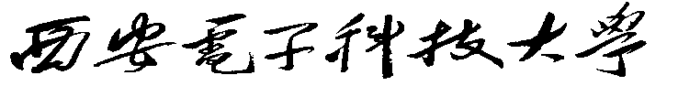

申报高级职务同行专家鉴定意见表
送审编号(学校统一编号) |  |  |  | 现从事专业
现任专业技术职务 |  |  |  | 任职时间
请您就申报人代表作的学术规范、学术水平、与从事专业关联度、社会影响力等方面，作出较为详细全面的鉴定意见：

同行专家鉴定结论：（请在相应栏目上打“√”）
申报人是否达到贵校拟晋升专业技术职务的要求 | 已达到 |  | 基本达到 |  |  | 未达到
是否同意推荐被评审人晋升所申报的专业技术职务 | 完全同意 |  | 基本同意 |  |  | 不同意
专家签名： 年 月 日
鉴定专家  基本情况 | 现从事学科专业 |  |  |  |  | 专家所在单位  人事部门盖章  年 月 日
鉴定专家  基本情况 | 现任专业技术职务 |  |  |  |  | 专家所在单位  人事部门盖章  年 月 日

